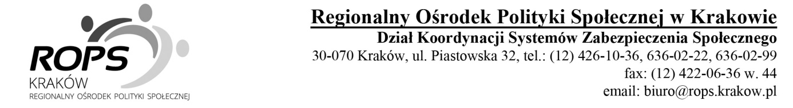

.........................., dnia ...................
OŚWIADCZENIE

Ja …………………………………………….. urodzony/a w dniu ........................................................
(imię i nazwisko)
zamieszkały/a w .............................................................................................................................................
legitymujący/a się dowodem osobistym seria ...............nr ............................................................................
wystawionym przez ......................................................................................................................................,
Nr Pesel……………………………………………………………………………………………………
pouczony/a o brzmieniu art. 233 § 1 i § 2 ustawy z dnia 6 czerwca 1997 r. Kodeks karny (Dz. U. z 1997 r., Nr 88, poz. 553 ze zm.), który mówi:
§ 1. „Kto, składając zeznanie mające służyć za dowód w postępowaniu sądowym lub innym postępowaniu prowadzonym na podstawie ustawy, zeznaje nieprawdę lub zataja prawdę, podlega karze pozbawienia wolności do lat 3.
§ 2. Warunkiem odpowiedzialności jest, aby przyjmujący zeznanie, działając w zakresie swoich uprawnień, uprzedził zeznającego o odpowiedzialności karnej za fałszywe zeznanie lub odebrał od niego przyrzeczenie.”,
oświadczam,
- że w rozumieniu art. 3 pkt 16, pkt 17a ustawy z dnia 28 listopada 2003 r. o świadczeniach rodzinnych (tekst jednolity: Dz. U. z 2015 r., poz. 114),w skład mojej rodziny, z którą wspólnie gospodaruję, wchodzą:
Nazwisko i imię | data urodzenia i PESEL | stopień pokrewieństwa | w przypadku dziecka, które ukończyło 25 rok życia i legitymuje się orzeczeniem o znacznym stopniu niepełnosprawności, czy z związku z tą niepełnosprawnością rodzinie przysługuje świadczenie pielęgnacyjne /specjalny zasiłek opiekuńczy / zasiłek dla opiekuna (tak/nie)

Uwagi: ........................................................................................................................................................
......................................................................................................................................................................
Pouczenie:
Zgodnie z art. 3 pkt 16 ustawy z dnia 28 listopada 2003 r. o świadczeniach rodzinnych (tekst jednolity: Dz. U. z 2015 r., poz. 114), ilekroć w ustawie o świadczeniach rodzinnych jest mowa o rodzinie, oznacza to odpowiednio następujących członków rodziny: małżonków, rodziców dzieci, opiekuna faktycznego dziecka oraz pozostające na utrzymaniu dzieci w wieku do ukończenia 25. roku życia, a także dziecko, które ukończyło 25. rok życia legitymujące się orzeczeniem o znacznym stopniu niepełnosprawności, jeżeli w związku z tą niepełnosprawnością przysługuje świadczenie pielęgnacyjne lub specjalny zasiłek opiekuńczy albo zasiłek dla opiekuna, o którym mowa w ustawie z dnia 4 kwietnia 2014 r. o ustaleniu i wypłacie zasiłków dla opiekunów (Dz. U. poz. Dz. U. z 30 kwietnia 2014 r. poz. 567); do członków rodziny nie zalicza się dziecka pozostającego pod opieką opiekuna prawnego, dziecka pozostającego w związku małżeńskim, a także pełnoletniego dziecka posiadającego własne dziecko..
Zgodnie z art. 3 pkt 17a ustawy o świadczeniach rodzinnych, osoba samotnie wychowująca dziecko- oznacza to pannę, kawalera, wdowę, wdowca, osobę pozostającą w separacji orzeczonej prawomocnym wyrokiem sądu, osobę rozwiedzioną, chyba że wychowuje wspólnie co najmniej jedno dziecko z jego rodzicem.

………………………………………
(podpis osoby składającej oświadczenie)

